C6_1

setwd(".")  
library(knitr)

Aparatdo a)

mu<-20.5  
xm<-23.75  
s<-4  
n<-8  
porc<-(xm-mu)/(s/sqrt(n))  
porc

## [1] 2.298097

probabilidad<-1-pt(porc,n-1)  
probabilidad*100

## [1] 2.757276

Porcentaje de la población muestreada es 2,7%, luego la muestra es pequeña

#APARTADO B Y C. Recomendable explicar y graficar Calculamos si la muestra, una vez verificado su tamaño, entra en el intervalo de confianza, del 90%

alfa<-0.05  
df1<-mu-(dt(1-(alfa/2),7)*s/sqrt(n))  
df1

## [1] 20.17285

alfa<-0.95  
df2<-mu+(dt(1-(alfa/2),7)*s/sqrt(n))  
df2

## [1] 20.96653

#Al ser los valores derecho e izquierdo muy próximos al valor del porcentaje, entra en el intervalo de confiaza, #Aunque por muy poco. Se podría considera como válida, pero es imprudente debido a que la holgura #respecto al IC es mínima. Viendo el comportamiento se puede concluir

#La varianza general es muy poca luego cualquier submuestra medianamente grande de n entrará si o sí en el intervalo #La submuestra tomada respecto al tamaño de la población es muy grande, luego habría de reducir el tamaño de muestreo

#DEMOSTRACIÓN DE LO ANTERIOR: comprobamos si el numero de muestras influye a través de la gráfica

x<-seq(3,10,1)  
plot(x, mu+(dt(1-(alfa/2),x-1)*s/sqrt(x)), type="l", col="red", lwd=2, ylim =c(19.5,21.5),  
 xlab="Tamaño de muestras", ylab="Tamaño del Intervalo")  
grid()  
points(x, mu-(dt(1-(alfa/2),x-1)*s/sqrt(x)), type="l", col="green", lwd=2)  
points(x, mu+(dt(1-(alfa/2),x-1)*s/sqrt(x)), pch=19, col="darkred", lwd=2)  
points(x, mu-(dt(1-(alfa/2),x-1)*s/sqrt(x)), pch=19, col="darkgreen", lwd=2)  
abline(h=mu, col="blue", lwd=1.75, lty=2)

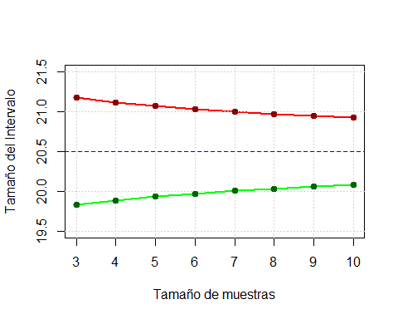

Conclusiones